02-509 АЭС (АЭС-1) первая советская автомобильная электростанция
мощностью 23/35 кВт на шасси ЗиС-5 4х2, мест 2, рабочий вес 5 тн, 73 лс, 35 км/час, мелкосерийно, машиностроительный завод НКПС г. Калуга, 1936-41 г.
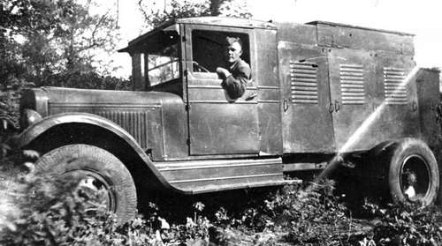

Изготовитель: Калужский машиностроительный завод НКПС, ныне – АО «Калугапутьмаш.
Из довоенной газеты, заметка «Электростанция на колесах».
При механизации работ ж.-д. транспорта громадное значение имеют подвижные самоходные
электростанции. Кроме обслуживания механизмов, они одновременно являются и осветительной станцией при работах в ночное время или авариях сети. До постройки таких станций работы производились при свете костров и факелов. Станция состоит из генератора мощностью 23 квт переменного трехфазного тока в 220В. Работает через редуктор от автомобильного двигателя 72 л. с., установленного на шасси ЗиС-5. По шоссе и обычным грунтовым дорогим станция
передвигается на обычных автомобильных шинах. На железной дороге пневматика заменяется специальными грузошинами с ребордами. Смена их занимает 20-25 мин. Скорость передвижения
35- 40 км/час. Станции строит экспериментальный машиностроительный завод НКПС.
Из практического руководства «Самоходная электростанция 23 квт модернизации 1939-1940 г. Устройство и уход». Трансжелдориздат, 1941.
Общие данные.
Выпускаемые Калужским машиностроительным заводом ЦУМЗ НКПС самоходные электростанции мощностью 23 кВт на автомобильном ходу предназначены для питания электроэнергией переносных электрических приборов, сверлилок по дереву и металлу, точильных кругов, пил для резки рельсов, шпалоподбоек, путевых ключей и т. д., а также для освещения рабочих мест и небольших поселков.
Самоходные электростанции пригодны для использования на любых работах, при которых невозможно или затруднено получение потребной для производства этих работ электроэнергии.
В деле механизации путевых работ на жел.-дор. транспорте самоходные электростанции, как показал почти пятилетний опыт их работы, играют наряду с самоходными компрессорными станциями того же Калужского завода ЦУМЗ достаточно серьезную роль. Их значение на отдельных участках еще более возрастает ввиду возможности их использования для освещения не только рабочего участка во время ночных работ, но и небольших жел.- дор. станций и поселков.
Базой электростанции служит грузовой автомобиль ЗиС-5 производства Московского автомобильного завода им. Сталина, Конструкция отдельных механизмов и узлов электростанции подверглась в 1939-40 г. ряду изменений, в соответствии с которыми настоящее руководство пришлось по сравнению с руководством .Самоходная электростанция 23 кет", выпущенным в 1938 г. серьезно переработать по ряду разделов.

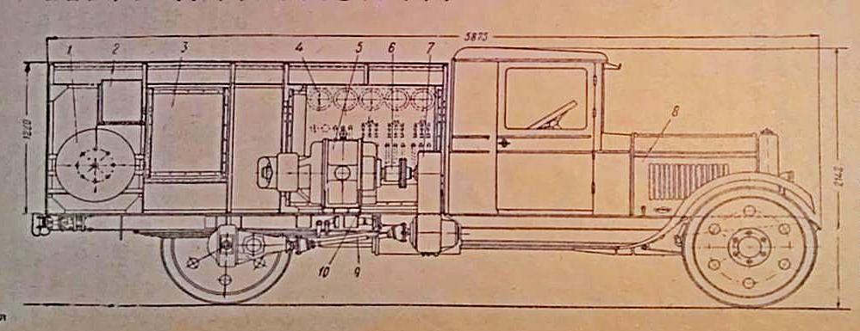

1-кабельный барабан; 2-добавочный бензобак; 3-багажник; 4-распределительный щит: 5-генератор с возбудителем; 6-соединительная муфта; 7-редуктор; 8-двигатель ЗиС-5; 9- карданный вал; 10-фундаментальные опоры генератора.

Техническая характеристика.
Генератор и возбудитель
Тип генератора—СГ 35/6 с возбудителем на одном валу производства Уральского электромашиностроительного завода нм. М. И. Калинина*).
Мощность—35 ква
Косинус фи=0,8
Род тока—трехфазный переменный
Напряжение—230—400 в
Число периодов—50 пер/сек
Число оборотов—1000 об/мин
Сила тока—87,5—50,6а Р
егулятор возбуждения—шунтовой
Двигатель
Тип ЗиС-5, четырехтактный
Максимальная мощность—73 лс
Максимальное число оборотов—2 400 об/мин
Рабочее число оборотов—1500 об/мин
Число цилиндров—6
Диаметр цилиндра—101,6 мм
Ход поршня—114,3 мм
Литраж—5,5 л
Степень сжатия—4,7
Род топлива — бензин
Смазка — под давлением при помощи шестеренчатого насоса Охлаждение — водяное с принудительной циркуляцией от центробежного насоса
Карбюрация—вертикальный карбюратор МААЗ-5с подачей горючего диафрагменным насосом
Зажигание—батарейное или от магнето
•) Заводом выпускаются также электростанции с генератором СГ-30 Тамбовского электромашиностроительного завода. Революционный труд ЦУМЗ мощностью 24 ква.
Электростанция
База шасси (расстояние между осями)—3 810 мм
Ширина колеи передних колес—1525 мм
Ширина колеи задних колес—1675 мм
Передаточное число редуктора—1,5
Наибольшая скорость передвижения—35 км/час
Полный вес электростанции в рабочем состоянии—5000 кг
Габаритные размеры: длина—5875 мм, ширина по кузову— 1180 мм, ширина шасси—2122 мм, высота по кабине—2142мм.

Из книги «Автомобили Красной Армии 1918-1945». - М.: Яуза: Эксмо, 2009. Автор Кочнев Е. Д.
АЭС (АЭС-1) (1935-40 г.) - первая советская автомобильная электростанции двойного назначения на шасси ЗиС-5. Разрабатывалась в 1934-35 годах по заказу Наркомата
путей сообщения в КБ экспериментального завода НКПС. С 1935 года собиралась на этом заводе в единичных экземплярах, в 1936 году ее производство было переведено на Калужский машиностроительный завод. В последующие годы основная доля таких станций использовалась в советских железнодорожных войсках, где они служили источниками питания электрифицированного инструмента, оснащения и оборудования, применявшегося при обслуживании и ремонте железнодорожных путей. В соответствии со своим главным предназначением станция была приспособлена к передвижению как по обычным дорогам,
так и по рельсам. Ее главным элементом являлся генератор ТГ-1000/29 мощностью 23 кВт, приводившийся от раздаточной коробки передач автомобиля. Он помещался в низком кузове-фургоне с откидными дверцами и вырабатывал трехфазный переменный ток напряжением 220 или 380 В. Снаряженная масса станции достигала 5300 кг. Максимальная скорость - 60 км/ч. По военным требованиям мощность этой электростанции оказалась недостаточной.
АЭС-2 (1938-41 г.) - модернизированный армейский вариант электростанции АЭС- 1 , размещавшийся в кузове серийного грузовика ЗиС-5 . От первого образца АЭС- 1 эта станция отличалась повышенной до 29 кВт мощностью электрогенератора и служила в основном для
питания оборудования подвижных мастерских, освещения воинских территорий и электризации проволочных заграждений. до войны особого распространения в РККА не
получила.
АЭС-4 (1936-41 г.) - армейская автомобильная электростанция повышенной мощности образца 1936 года. Монтировалась на двух автомобилях ЗиС-6 со специальными кузовами. По общей конструкции являлась развитием станций АЭС- l и АЭС-2 на шасси ЗиС-5. В отличие от них, модель АЭС-4 была разработана и выпускалась с целевым назначением для Красной Армии, где использовалась для питания зенитных прожекторных станций, мощных средств связи и управления, крупных авторемонтных заводов и госпиталей, освещения воинских территорий, а также для электризации сетей проволочных заграждений.
Первый агрегатный автомобиль с закрытым кузовом снабжался бензоэлектрическим агрегатом мощностью 30 кВт и аппаратурой управления. Второй вспомогательный автомобиль получил кузов контейнерного типа с откидывавшимися бортами, внутри которого укладывались переносные прожектора и кабели для обслуживания 23 осветительных
точек и 12 электроинструментов. Двигатель шасси снабжался усиленной системой охлаждения и был приспособлен к продолжительной работе на стоянке.
Для специальных целей на базе ЗиС-6 создавались единичные образцы еще более мощных силовых станций для вырабатывания электроэнергии. Например, для радиостанций РАТ сети Генерального штаба использовалась бензоэлектрическая станция с тремя электрогенераторами, приводившимися двигателями от автомобиля ГАЗ-М1, одним бензогенератором с 6-сильным мотором Л-6 и запасным блоком аккумуляторов.

Во время войны на военных аэродромах, в инженерных и санитарных частях пригодились все созданные в мирное время специальные машины на шасси ГАЗ-АА и ЗиС-5, часто переставленные на упрощенное шасси военного образца. Среди них были и автомобильные электростанции. Для освещения войсковых объектов и питания оборудования походных
мастерских на грузовиках ЗиС-5В монтировалась новая облегченная автомобильная электростанция АЭС-3П с одноосным прицепом. Ее мощности 15 кВт хватало для работы 8 осветительных прожекторов и 10 электрических приспособлений.

